НОВОСИБИРСКИЙ ГОСУДАРСТВЕННЫЙ УНИВЕРСИТЕТ

ФАКУЛЬТЕТ ИНФОРМАЦИОННЫХ ТЕХНОЛОГИЙ

ОСНОВЫ ТЕОРИИ УПРАВЛЕНИЯ

Задание № 3

Анализ устойчивости регуляторов по критерию Найквиста

Студент группы 17210
Е.А. Темникова

"20" апреля 2020 г.

Преподаватель
В.Г. Казаков

"20" апреля 2020 г.
Введение

Цель задания: Исследовать запасы устойчивости ПИ- и ПИД- регуляторов по амплитуде и фазе по годографу Найквиста.

Определение устойчивости системы управления

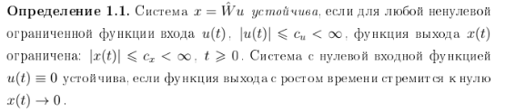
От чего зависит устойчивость системы управления

Устойчивость системы (по входу):
система x^{(n)} + a_{n – 1} x^{(n - 1)} + … + a₀x = b₀u t≥ 0
1) |u(t)| < C_{u,} u(t) ≠ 0, ⱻ t | u(t) ≠ 0
Решение x(t) – устойчиво, если оно ограничено.
Уравнение устойчиво, если для любой правой части, все решения ограничены.

2) u(t) ≡ 0
Уравнение устойчиво, если все его решения ограничены и сходятся к 0.
x(t) → 0 (t → ∞)

Многочлен a(λ) = a_{n} λ^{n} + …. + a₀ называется устойчивым (гурвицевым), если все его корни имеют строго отрицательную реальную часть. (a(λ) = 0 → Re(λ) < 0)

Система устойчива по входу ↔ её характеристический многочлен a(λ) устойчив.
(Система должна быть физически реализуемой).

Используемые в работе критерии устойчивости, их сравнительная характеристика

Критерий Михайлова
a(λ) – устойчив ↔ годограф a(iω) при ω от 0 до ∞ проходит ровно n (n = deg(a(λ))) квадрантов комплексной плоскости подряд, против часовой стрелки

Критерий Найквиста
Замкнутая система с передаточной функцией W(s) устойчива ↔ годограф разомкнутой системы ν(iω) = W₁(i)W₂(i), () охватывает точку (-1) ровно раз,
т.е. [1 + W₁(i)W₂(i)] = 2 π
Следствие: Если разомкнутая система (W₁W₂) устойчива, то для устойчивости замкнутой системы необходимо и достаточно, чтобы годограф (W₁W₂) не огибал {-1}.

Постановка задачи

Запас устойчивости - количественный показатель устойчивости, т.е.
По амплитуде
Ka = 20 lg a – расстояние от точки пересечения годографа и отрицательной части действительной оси до начала координат
Система имеет «хороший» запас устойчивости при Ka ≥ 3.
По фазе
Δφ – угол между отрицательным направлением оси действительных чисел и точкой пересечения годографа с единичной окружностью.
Система имеет «хороший» запас устойчивости при Δφ ≥ 30⁰.

Достаточным считается запас устойчивости по фазе не менее 30-60 градусов, а по амплитуде не менее 6-12 дБ.

- задании № 3 требуется определить запас устойчивости по фазе и по амплитуде для систем автоматического управления с объектом управления из задания №1 при трех значениях чистого запаздывания с ПИ и ПИД регуляторами. Параметры ПИ-и ПИД-регуляторов получены при выполнении задания №1 оптимальной настройкой по интегральному критерию качества.

Схемы и результаты моделирования

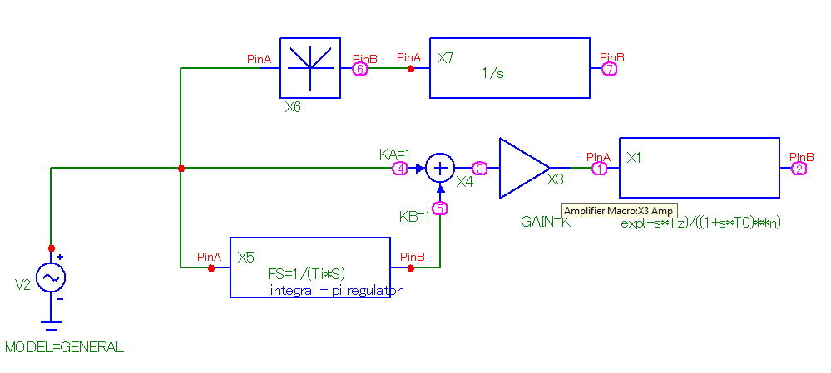
На рис. 1 представлена структурная схема моделирования частотных характеристик с ПИ-регулятором.

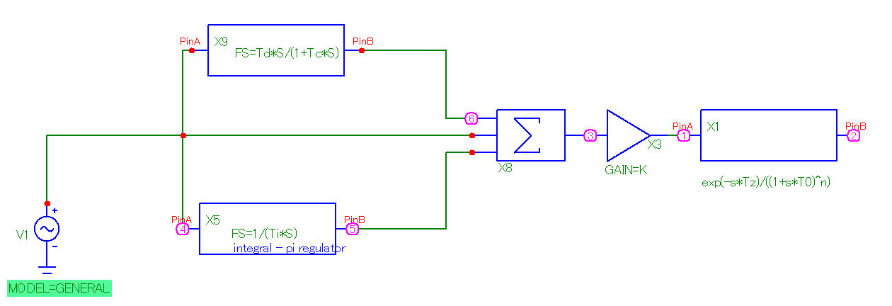
На рис. 2 представлена структурная схема моделирования частотных характеристик с ПИД-регулятором.

- табл.1 представлены результаты исследования запаса устойчивости САР с ПИ-регулятором.
Таблица 1 Результаты исследования запаса устойчивости с ПИ-регулятором

Параметры |  |  | Показатели устойчивости
T | K | TИ | Ф(фазовый) | L(амплитудный)
0 | 1.4 | 6 | 51,27 | 6,858
1.5 | 0.75 | 7,736 | 49,08 | 6,576
3 | 0.414 | 2,8 | 43,25 | 5,49

Таблица 2. Результаты исследования запаса устойчивости САР с ПИД-регулятором при ТД=0.25ТИ (или при ТД=0.4ТИ).

Параметры |  |  | Показатели устойчивости
T | K | TИ | Ф(фазовый) | L(амплитудный)
0 | 2.4 | 2 | 2.46 | -0.628
1.5 | 0.788 | 2.258 | 17.04 | 2.638
3 | 0.5 | 3 | 41 | 6.03

Выводы

Система автоматического регулирования с ПИ-регуляторами с выбранными параметрами K и Ti обладает хорошим запасом устойчивости. Система автоматического регулирования с ПИД-регуляторами с выбранными параметрами K и Ti обладает плохим запасом устойчивости.

Приложение А

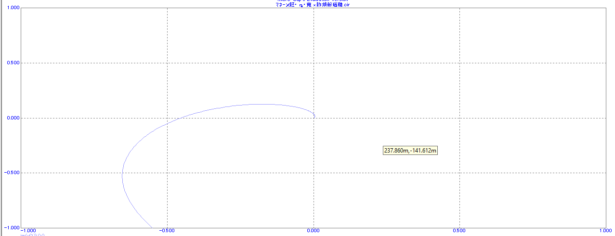
Рис 3. графический вывод результатов моделирования в Мicro-Сap при T = 0 Пи-регулятора.

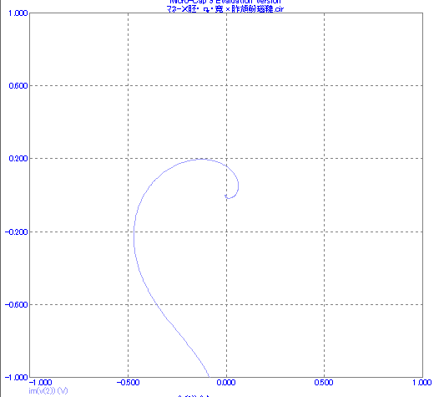
Рис 4. графический вывод результатов моделирования в Мicro-Сap при T = 1.5 Пи-регулятора.

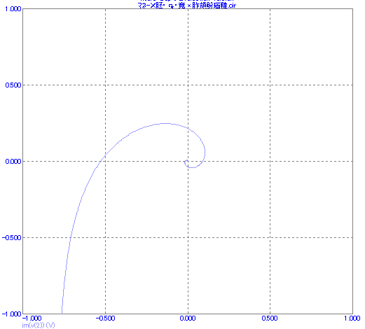
Рис 5. графический вывод результатов моделирования в Мicro-Сap при T = 3 Пи-регулятора.

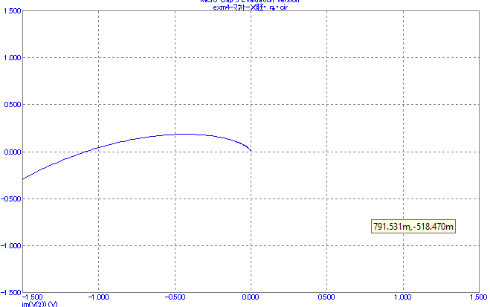
Рис 6. графический вывод результатов моделирования в Мicro-Сap при T = 0 Пид-регулятора.

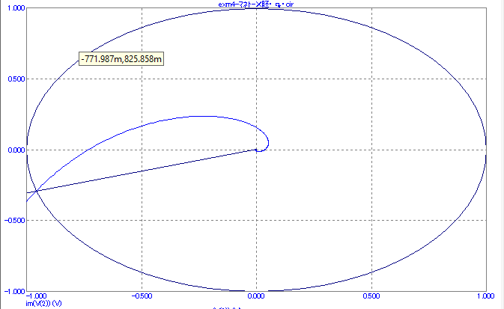
Рис 7. графический вывод результатов моделирования в Мicro-Сap при T = 1.5 Пид-регулятора.

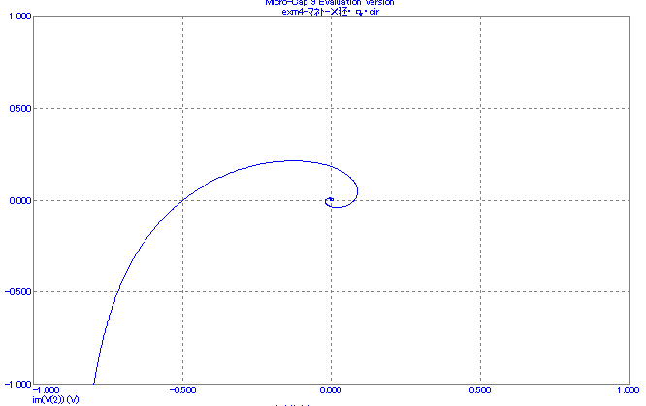
Рис 8. графический вывод результатов моделирования в Мicro-Сap при T = 3 Пид-регулятора.

